Жил-был поп. Уж такой он был скупец и привереда — ни один работник не мог у него ужиться. Накормить забудут, отдохнуть не дадут, а работы — край непочатый.
Разве что не каждый день нового батрака поп искал, но чтоб какой-то неделю выдержал, не было такого смельчака. Не было — не было, ан нашелся. Ему говорят: «Не ходи к попу, с голоду опухнешь». А тот хохочет: «Не умели вы, видно, батюшке услужить».
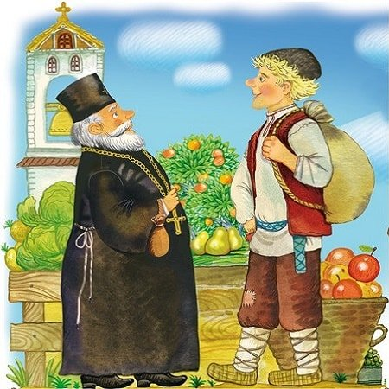
Нанял поп нового батрака, привел на усадьбу, а тут уж дело к обеду.
— Ну что ж, свет, садись — обедать будем.
Налила попадья по тарелке наваристых щей с мясом.
Только бы хорошенько заправиться, да заплакала во дворе поповская дочка.
Поп кивает работнику:
— Глянь-ка, свет, что там стряслось! Успокой чадо.
Пошел работник во двор, успокоил неразумное дитя, а воротился — поп с попадьей уж отобедали.
— Что ж, свет,— развел руками поп,— два раза стол не накрывают!
Так несолоно хлебавши и пришлось работнику идти на гумно — рожь молотить.
Пришел — уж стемнело на дворе.
— Садись за стол,— говорит попадья,— ужинать будем.
Помыл работник руки, за ложку взялся. Поставила попадья на стол горшок каши, не успела по тарелкам разложить — расплакалась-раскричалась, как на грех, опять поповская дочка.
— Неси ее, свет, на двор! — говорит поп.— Пусть маленько проорется!
Вынес работник крикунью на крыльцо, уговорил-успокоил, а воротился — на столе уже ни горшка, ни каши.
— Что ж, свет,— усмехается поп,— в нашем доме два раза не ужинают. Бог не велит.
«Ладно,— думает работник,— ужо я тебя, жадину, проучу».
Утром встал чуть свет, будит попа:
— Ну что; батюшка, ладно ли я у тебя работаю?
— Ладно-ладно, свет.
— А ежели ладно, давай уговор заключим: я не сдюжу работу — ты меня гони со двора в шею. Без всякого расчета. А коли ты вдруг для меня работы не найдешь — расчет вперед!
Батюшка думает: «Вот повезло, так повезло. Батрак-то, видно, глуповат. Уж я его завалю работой, а не сдюжит — в три шеи со двора».
И в тот же день опять отправил батрака на гумно.
Время обедать, пришли, сели за стол. Попадья ковригу хлеба положила, за ухват взялась — щи из печи достать. А батрак отхватил от ковриги краюшку по себе, сидит, ждет.
Тут опять заревело-заплакало во дворе поповское чадо.
— Поди, свет,— говорит поп.— Успокой дитя. Батрак сунул за пазуху краюху, пошел. Пока был на дворе, весь хлеб съел. Вернулся. Говорит попу:
— Щец-то, батюшка, я не похлебал!
— Ну, свет! У нас щей два раза не варят…
Смолчал батрак, ушел на гумно. Намолотился вдосталь, пришел ужинать.
Попадья положила на стол остаток ковриги, пошла к печи за щами. Батрак сунул хлеб за пазуху, ждет, когда пошлют его нянчить поповскую дочку.
А вот и плач как по заказу. Взял батрак девчонку на руки, ушел с ней на крыльцо. Укачал, убаюкал ее на свежем воздухе и ковригу умял.
Пришел в дом, положил девчонку в зыбку, а сам на печку да и захрапел для вида.
А попадья — в заботе: как быть-то с таким едоком? Если он по ковриге хлеба будет есть, им никаких запасов не хватит.
— Бежать нам с тобой надо,— говорит ей поп.— Мы ведь как с ним уговорились. Коли он с работой не управится — моя взяла, могу гнать его в шею со двора. А если я уговор нарушу — расчет вперед за три года. Где ж такую прорву денег возьму? Бежать надо…
На другой день, пока батрак рожь молотил, попадья насушила два мешка сухарей, поставила в угол.
Приходит батрак обедать — так и шибануло в нос сухарями. Увидел два мешка — смекнул, в чем дело.
Сели за стол. И ребенок поповский молчит, заигрался, а батрак учен — отвалит от ковриги краюшку, ест, пока попадья щи не поставила.
Поели, поп и говорит:
— Ты, свет, потаскай скирды с поля, а я отдохну да тоже к тебе на помощь приду.
— Ладно,— говорит батрак. А сам, только они из избы, высыпал из одного мешка сухари в подпол, а сам в тот мешок залез.
Слышит, ночью будит попадья попа:
— Вставай! Далеко ли уйдем-то? Проснется—хватится, искать станет.
Взвалил батюшка мешок с батраком на плечи, попадья другой и бежать из дому.
Выбежали за деревню, полем бегут, а батрак-то из мешка голос подает:
— Куда вы? Постойте! И я с вами!
Хотел поп остановиться: разве ж убежать от молодого да еще с мешком на плечах? А попадья ему:
— Еще чего? Отстанет!
Бегут дальше.
А батрак опять из мешка:
— Погодите чуток, догоню!
— Остановимся, жена,— говорит поп.— Все одно — догонит.
А попадья свое твердит:
— Не догонит, умается!
Наконец, выбились из сил, свалились с ног на берегу речки. Сбросил поп мешок с плеч, а батрак:
— Ой, батюшка! Зашиб ты меня!
Ахнул поп:
— Так ты здесь?!
— А где ж мне быть? Это вы хотели от меня сбежать. А я от вас ни на шаг.
Делать нечего, разложили на берегу костерок, стали чай пить с сухарями.
Отошел батрак в ближайший лесок за хворостом, а попадья давай попа точить:
— Положим батрака-то с краю, ближе к речке, а ночью и скинем в воду.
А батрак смекнул, в чем дело: очень уж старательно попадья его на самый обрыв устраивала, своего полушалка не пожалела траву накрыть.
Легли спать. Батрак ночью-то и перенес попадью на свое место, а сам на ее место, к попу под бочок лег.
Проснулся поп, будит батрака, думает, что жену:
— Вставай! Пора. А то светать начнет. Размахнулись да и бросили попадью в воду. Хлопнул тут батрак рука об руку и говорит:
— Камень в воду, чертям подарок!
— Это ты, что ль? — ахнул поп.
— А то кто же, батюшка!
Схватился поп за голову, да поздно. Не зря говорят: не ищи дурней себя.

